“記憶沙龍”書展特別場 探討海洋視角下的澳門
新聞稿
2024年7月13日

澳門基金會的“澳門記憶”文史網舉辦的“記憶沙龍”──“海洋的澳門：1445・琉球人抵達蠔鏡”作者座談會，已在7月13日於澳門理工大學體育館舉辦的“第二十七屆澳門書市嘉年華”期間圓滿舉行。講座由澳門博物館前館長、廣東省文史研究館館員陳迎憲先生主講，內容圍繞海洋視角下的澳門，吸引了眾多專家學者、歷史文化愛好者以及市民的參與，反應十分熱烈。

《海洋的澳門——破解歷史密碼（史前至明代）》一書由澳門基金會與三聯書店（香港）有限公司合作出版，該書由澳門歷史研究專家陳迎憲依據各國不同語言的早期歷史文獻和考古發現，針對澳門歷史上許多的未解之謎，對澳門海洋航線起源、中葡名稱來源、媽祖信俗源流、葡西荷英人東來，天主教東亞傳播、各國朝貢貿易航線、歐洲地理大發現航線、澳門海洋史對中國海洋史的影響等問題，通過時間上最接近當朝的中外文獻典籍，逐一解碼，揭示當年發生在澳門和世界各地的海洋故事。作為新書出版的延伸，澳門基金會特別舉辦此講座，以探討澳門在歷史上的重要地位以及琉球人抵達蠔鏡對澳門的影響。

座談會上，講者陳迎憲指出1445年琉球人抵達蠔鏡在澳門史上的意義：1）開通蠔鏡首條國際航線；2）形成對蠔鏡的先期使用，為蠔鏡日後開埠創造條件；3）將蠔鏡納入東亞國際航運和貿易網絡；4）將天妃信仰（媽祖信俗）傳播至蠔鏡；以及5）開啟了中琉關係史上的一頁：蠔鏡的「琉球時期」（1445-1557）。

座談會氣氛熱絡，現場座無虛席。座談會後設有作者簽書活動，讓讀者有機會與作者進行深度交流。推薦讀者關注陳迎憲新著《海洋的澳門──破解歷史密碼（史前至明代）》，該書通過全新的海洋角度，以歷史文獻為藍本，以多元文化為鑰匙，探索破解澳門歷史密碼的方法。該書定價為200澳門元，在書展期間可享七折優惠，絕對不容錯過。

若對澳門歷史及相關活動有興趣，敬請留意澳門記憶文史網或關注“澳門記憶”的Facebook、微信、Instagram或YouTube（ID：MacauMemoryFM）。

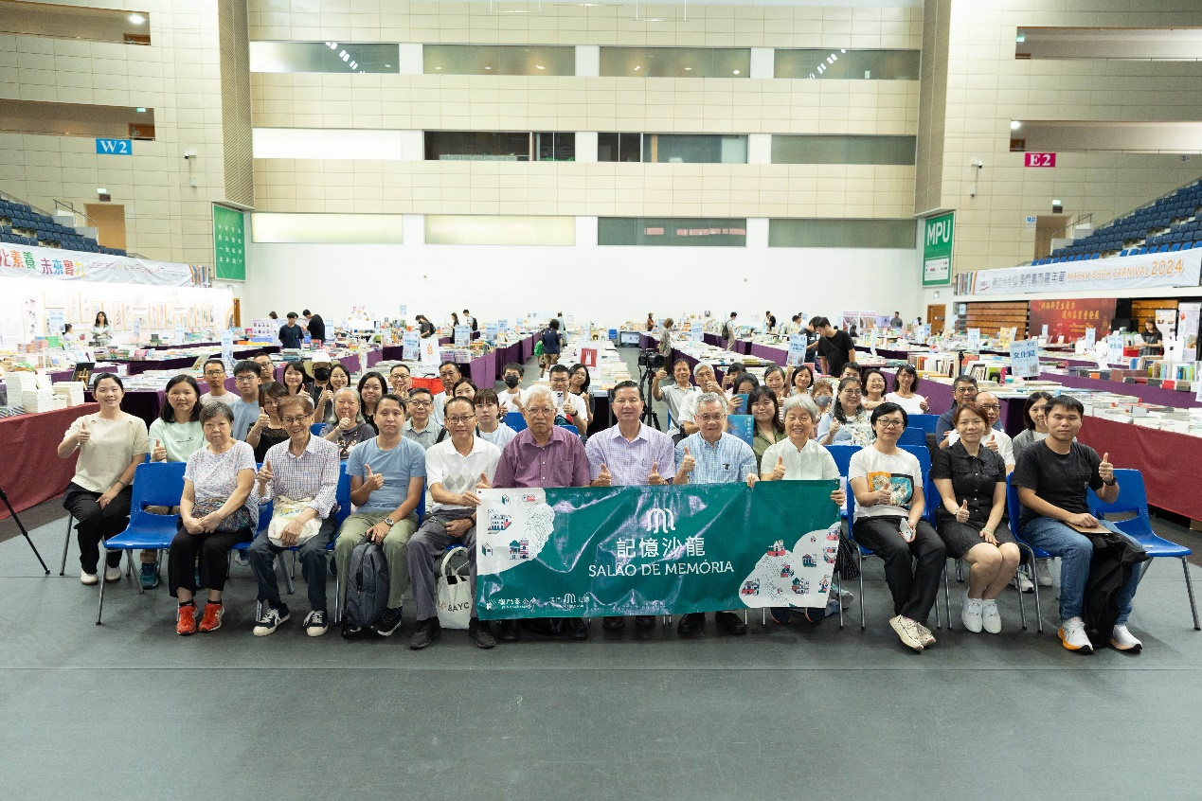
圖1：“海洋的澳門”書展座談會講者與嘉賓合照

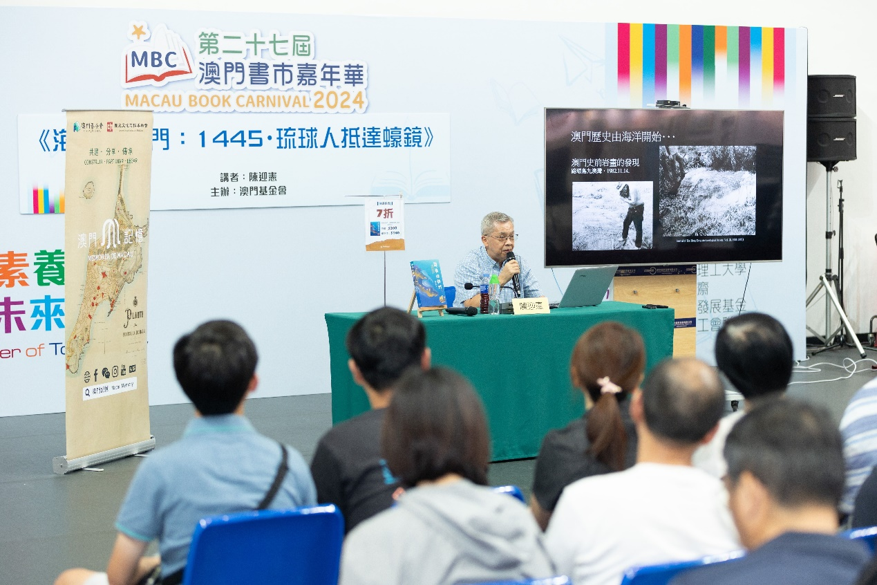
圖2：陳迎憲主講“海洋的澳門：1445・琉球人抵達蠔鏡”

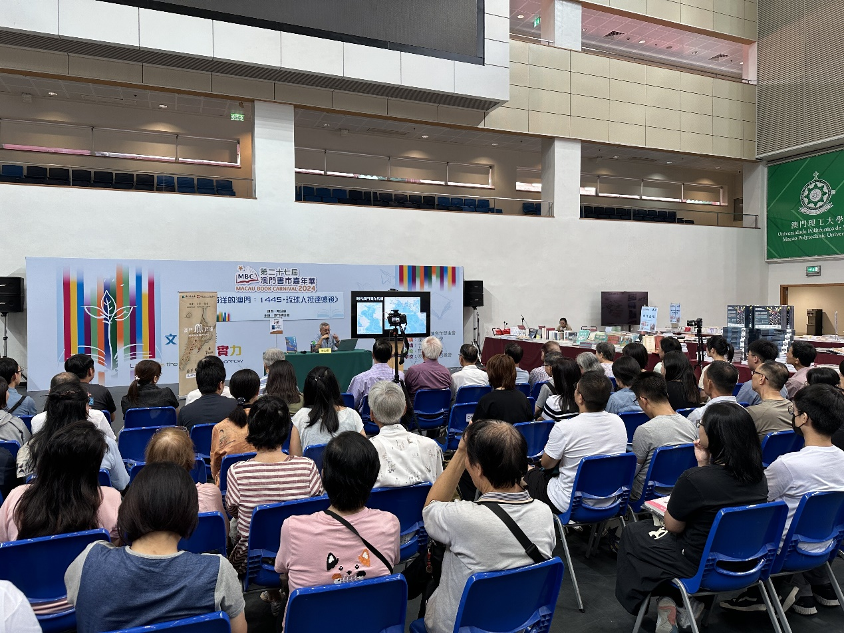
圖3：“記憶沙龍”書展特別場出席者眾

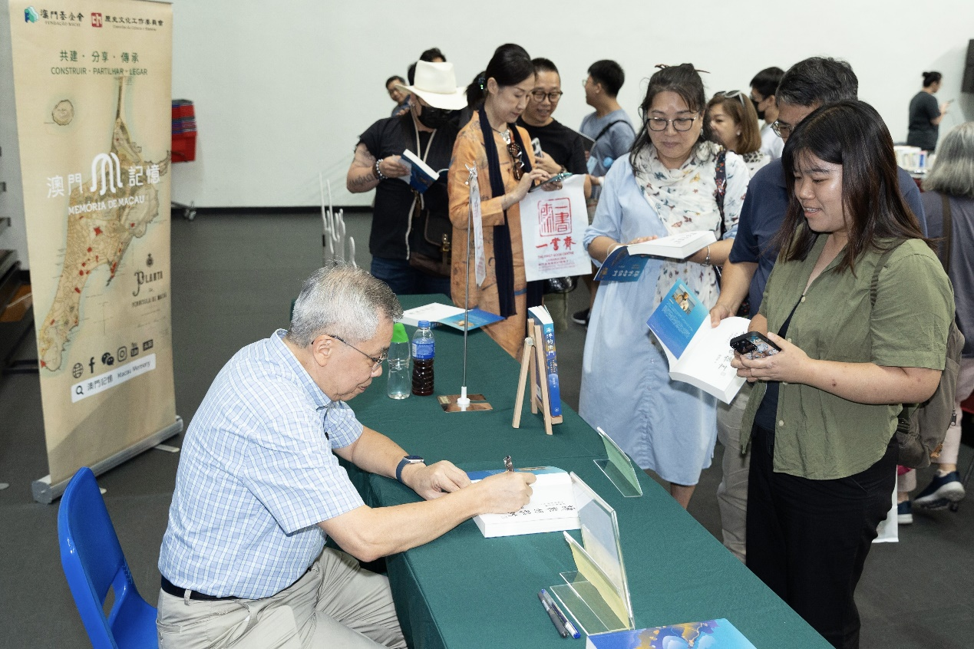
圖4：作者現場簽書並與讀者交流

